Програмна система
Детска градина „Вълчо Иванов“

с. Ставерци, общ. Долна Митрополия
учебна 2021 – 2022 година

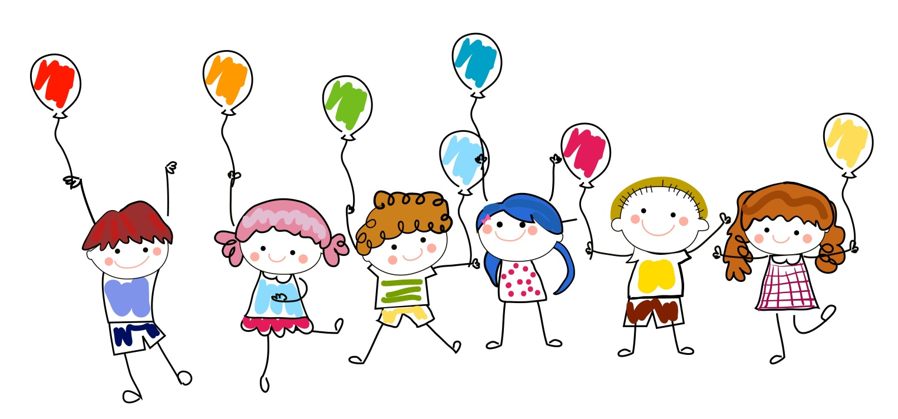

ДГ „Вълчо Иванов”, с. Ставерци, общ. Долна Митрополия, обл. Плевен,
ул. „Бачо Киро”- 1, e-mail: cdg.staverci@abv.bg , тел.: 0885334860

ПРОГРАМНА СИСТЕМА
на Детска градина „Вълчо Иванов“, с. Ставерци

Концепция за образователната политика на детската градина:
В европейски и национален план образованието е приоритет за развитие на демокрацията и правата на човека. Детската градина е първото звено в образователната система, което дава възможност на децата да придобият съвкупност от компетентности – знания, умения и отношения, да добият увереност при срещата си със света, да се формират като личности.
Настоящата програмна система отразява нашата концепция за успешна образователна политика на детската ни градина, а именно:
- Осигуряване на пълноценно детско развитие и създаване на условия за придобиване на компетентности по всички образователни направления.
- Внимателен подбор на образователното съдържание и методите на педагогическо взаимодействие към интересите, възможностите и възрастовите характеристики на децата.
- Провокиране и подпомагане процеса на взаимодействие и сътрудничество между участниците в предучилищното образование: деца, учители, родители.

Подходи и форми на педагогическо взаимодействие
Педагогическото взаимодействие е процес, насочен към постигането на определен очакван резултат, свързан с цялостното развитие на детето, в който основни участници са учителят и детето.
Системата от подходи осигурява единство на обучение и възпитание, базирани върху партньорска комуникация между детето и педагога, съществуващ опит, непрекъснато развиващи се потребности и желания на детето и динамично развиващи се представи, умения и отношения, заложени като очаквани резултати в нормативните документи за предучилищната образователна степен.
- Комуникативен – възпитание и обучение, осъществявано в условията на неформални контакти и делово общуване на личности и реализиране на общи преживявания, желания и идеи.
- Личностно-ориентиран – обучение, основано на личния опит на детето и на стремежа той да бъде систематизиран и непрекъснато обогатяван и разширяван, като се преминава от еталонно възпроизвеждане на представи и отношения към творческо прилагане на придобити умения.
- Ценностно-ориентиран – възпитание и обучение, насочени към достигане на общочовешки ценности при запазване и развиване на националната идентичност и традиции.
- Креативен – организация и провеждане на всички дейности в групата, ориентирани към разгръщане на креативните способности на детето в играта, общуването и обучението.
- Рефлексивен – едновременно с обучението се работи върху развитие на личността по посока на самоопределяне, саморегулиране, коопериране, приемане и зачитане на другите.
- Експресивен – акцентиране върху подпомагане на индивидуална експресивност на детето чрез различни действия.
- Контекстен – свързване на изучавани обекти и явления с естествени жизнени ситуации и обединяване на познавателното съдържание около теми, интересуващи детето.
- Компетентностен – дава възможности за повишаване качеството на образованието и на живота на съвременния човек.

Форми на педагогическо взаимодействие:
Педагогическото взаимодействие в детската градина се организира в основни и допълнителни форми.
Основна форма на педагогическо взаимодействие е педагогическата ситуация.
Педагогическите ситуации се провеждат в учебно време и осигуряват постигането на компетентности, определени от ДОС за предучилищно образование по следните образователни направления:
- Български език и литература
- Математика
- Околен свят
- Изобразително изкуство
- Музика
- Конструиране и технологии
- Физическа култура

Допълнителните форми на педагогическо взаимодействие се организират извън времето за провеждане на педагогическите ситуации както в учебното, така и в неучебното време по преценка на учителя и в съответствие с настоящата програмна система на детската градина и интересите и потребностите на децата.
Чрез тях се разширяват и усъвършенстват отделни компетентности, които допринасят за личностното развитие и за разнообразяване живота на детето.
Допълнителните форми на педагогическо взаимодействие – утринна гимнастика, различни видове игри, развлечения, подготовка и провеждане на празници, разходки сред природата, занимания в работилницата на Хлебчовците, слушане на приказки в детската библиотека и др. – целят затвърдяване, разширяване и обогатяване на знанията и уменията на децата, провокиране на любопитство им към познатото и непознатото в заобикалящия ги свят и дават възможност за общуване на различни нива между участниците в различните дейности.

Разпределение на основните форми на педагогическо взаимодействие по образователни направления и възрастови групи:

Образователни направления | първа възрастова група | втора възрастова група | трета възрастова група | четвърта възрастова група
Български език и литература | 4 | 4 | 5 | 5
Математика | 1 | 1 | 3 | 3
Околен свят | 2 | 2 | 2 | 2
Изобразително изкуство | 2 | 2 | 2 | 2
Музика | 2 | 2 | 2 | 2
Конструиране и технологии | 1 | 1 | 2 | 2
Физическа култура | 3 | 3 | 3 | 3
общ брой педагогически ситуации | 15 | 15 | 19 | 19

Седмично разпределение на основните форми на педагогическо взаимодействие по образователни направления и възрастови групи:

Разновъзрастова Б група
ден от седмицата | понеделник | Вторник | сряда | четвъртък | петък
педагогическа ситуация – образователно направление  ........................  след обяд | 1Бълг. език и  литература  2Околен свят  3Музика  ........................  1Изобр. изкуство | 1Бълг. език и  литература  2Математика  3Физич. култура  ..................... | 1Математика  2Музика  3Конструир. и технологии  .....................  1Физич. култура | 1Бълг. език и  литература  2Изобр. изкуство  3Околен свят  ........................  1Констуир. и технологии | 1Математика  2Бълг. език и литература  3Физич. култура  .....................  1Бълг. език и литература

Съотношение между основни и допълнителни форми на педагогическо взаимодействие:
основни форми – 19 бр.; допълнителни форми – 11 бр.

Разновъзрастова А група
ден от седмицата | понеделник | Вторник | сряда | четвъртък | петък
педагогическа ситуация – образователно направление  ...........................  след обяд | 1Бълг. език и литература  2Физическа  култура  3Математика  .......................  1Изобразит.  изкуство | 1Бълг. език и литература  2Околен свят  3Конструир.  и технологии  ......................  1Физическа  култура | 1Бълг. език и  литература  2Математика  3Изобразит.  изкуство  ......................  1Констуир. и технологии | 1Бълг. език и  литература  2Музика  3Математика  ...................... | 1Околен свят  2Музика  3Физическа  култура  .........................  1Бълг. език и литература

Съотношение между основни и допълнителни форми на педагогическо взаимодействие:
основни форми – 19 бр.; допълнителни форми – 11 бр.

Продължителността на една педагогическа ситуация е съобразена с възрастовите особености на децата и е: за първа и втора група 15-20 мин.
за трета и четвърта група 20-30 мин.
Седмичното разпределение е разработено от учителките на съответната група и е утвърдено от директора на детската градина.

Тематично разпределение за всяка възрастова група
Тематичното разпределение осигурява ритмично и балансирано разпределяне на съдържанието по образователни направления и включва темите за постигане на отделни компетентности както и очакваните резултати от обучението.

Методи и форми за проследяване на постиженията на децата

Текущи:
Разговори с децата, наблюдение, детско портфолио.
Периодични: в началото и в края на учебното време:
Диагностични процедури по всички образователни направления за оценяване знанията и уменията на децата в началото и в края на учебната година. Използване на сравнителен анализ.
Оценка на училищната готовност на децата от ПГ.

Механизъм за взаимодействие между участниците в предучилищното образование

Според чл. 22, ал 2 от ЗПУО участници в образователния процес са децата, учениците, учителите, директорите и другите педагогически специалисти, както и родителите.
Целенасочената съвместна дейност между детската градина и семейството осигурява единен подход в разкриването на обкръжаващия детето свят и постоянна взаимна информация за цялостното развитие на детето, за неговите интереси, потребности и поведение.
Това предполага съвместни координирани действия на двете институции, за да остане детската градина естествена среда, обуславяща развитието на духовните потребности и интереси на детето. Необходимо е утвърждаване на тенденция за тясно сътрудничество между семейството и детската градина. Отношенията между родители и учители да се изграждат върху основата на разбирателство, единомислие и непрекъснато общуване и взаимодействие в името на детето.
Сътрудничеството на детската градина със семейството и социалните партньори като един работещ екип е в основата на иновационните търсения на детската градина за споделяне на отговорността при обучението и възпитанието на децата в предучилищна възраст.
Задълженията на директора, учителите и педагогическите специалисти са конкретно и подробно разписани в длъжностните им характеристики. От личността на всеки учител зависи процесът на взаимодействие между участниците в образованието да бъде ползотворен, съзидателен и резултатен чрез:
. Прилагане на иновативни методи и форми при работата с деца и родители.
. Организиране на динамична и позитивна среда за учене.
. Следване на принципите за хуманност и приемственост.
Сътрудничеството и взаимодействието между родителите и ДГ са регламентирани в „Правилник за дейността на ДГ“.
Ежедневните контакти на учителите с родителите при довеждане и вземане на децата от детската градина са много полезни и за трите взаимодействащи си страни – деца, учители, родители.
В ДГ „Вълчо Иванов“ има създадени условия за отговорно участие на семейството в живота на ДГ:
. Информационно табло за родителите.
. Организиране на родителски срещи.
. Организиране на „Ден на отворените врати“.
. Открити моменти пред родителите.
. Съвместно участие в празници и развлечения и в тяхната подготовка.
-Участие на родителите в курсовете за вътрешно институционална квалификация на педагогическите специалисти.
Най-добрият начин за оказване на подкрепа на детето и родителите му е разбирането за неповторимата ситуация в семейството и непрекъснатото сътрудничество с него. При наличие на ефективно взаимодействие, възрастните – родители и педагози – взаимно и ползотворно се влияят и допълват в изпълнение на своите социални роли и функции, което носи много положителни моменти.
По силата на чл. 264 на ЗПУО в детската градина е създаден Обществен съвет, в който освен представител на финансиращия орган, членуват и четирима представители на родителите на деца от детската градина. Общественият съвет е орган за подпомагане на развитието на детската градина и за граждански контрол на управлението й.
Всички тези възможности за включване на родителите в образованието на техните деца създават една нова среда, в която семейството и децата са във фокуса на вниманието и всички услуги, предлагани от образователните институции, са насочени в тяхна полза.
За да се случи това, са необходими съвместните усилия на държавните институции, ръководството на детската градина, учителите и родителите. Но преди всичко, необходима е промяна в нагласите на хората и осъзнаване важността на активното родителско участие в образованието и живота на техните деца.

